Hasil Pengolahan Data Holt-Winters
1. Data BUOYS
Identifikasi Data
- Satuan: Data Daily
- Durasi: [2005-01-01] hingga [2020-06-07]
- Sumber: https://www.pmel.noaa.gov/tao/drupal/disdel/
- Format: ASCII
- Location: 0N90E, 4N90E, 8N90E
Variabel
- Sea Surface Temperature (SST): °C
- Water Temperature (T(z)): °C, Punya kedalaman 10m, 13m, 20m, 40m, 60m, 80m, 100m, 120m, 140m, 180m, 300m, 500m
- Rainfall (Rain): mm
- Relative Humidity (RH): %
- Wind Speed (Wspd): m/s
- Short Wave Radiation (SW Rad): W/m²

Dokumentasi Buoys untuk pedoman preprocessing
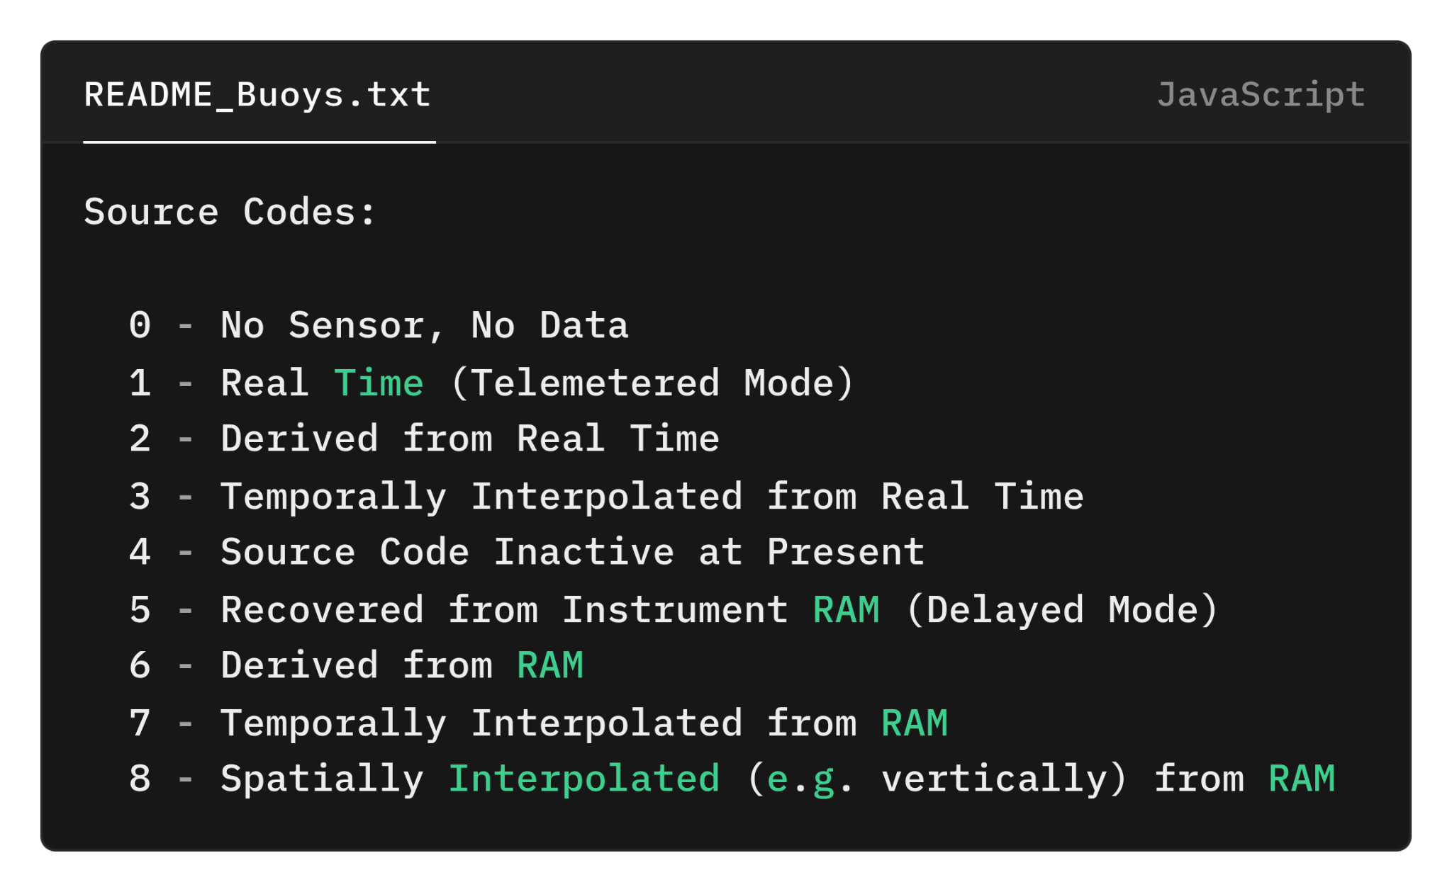
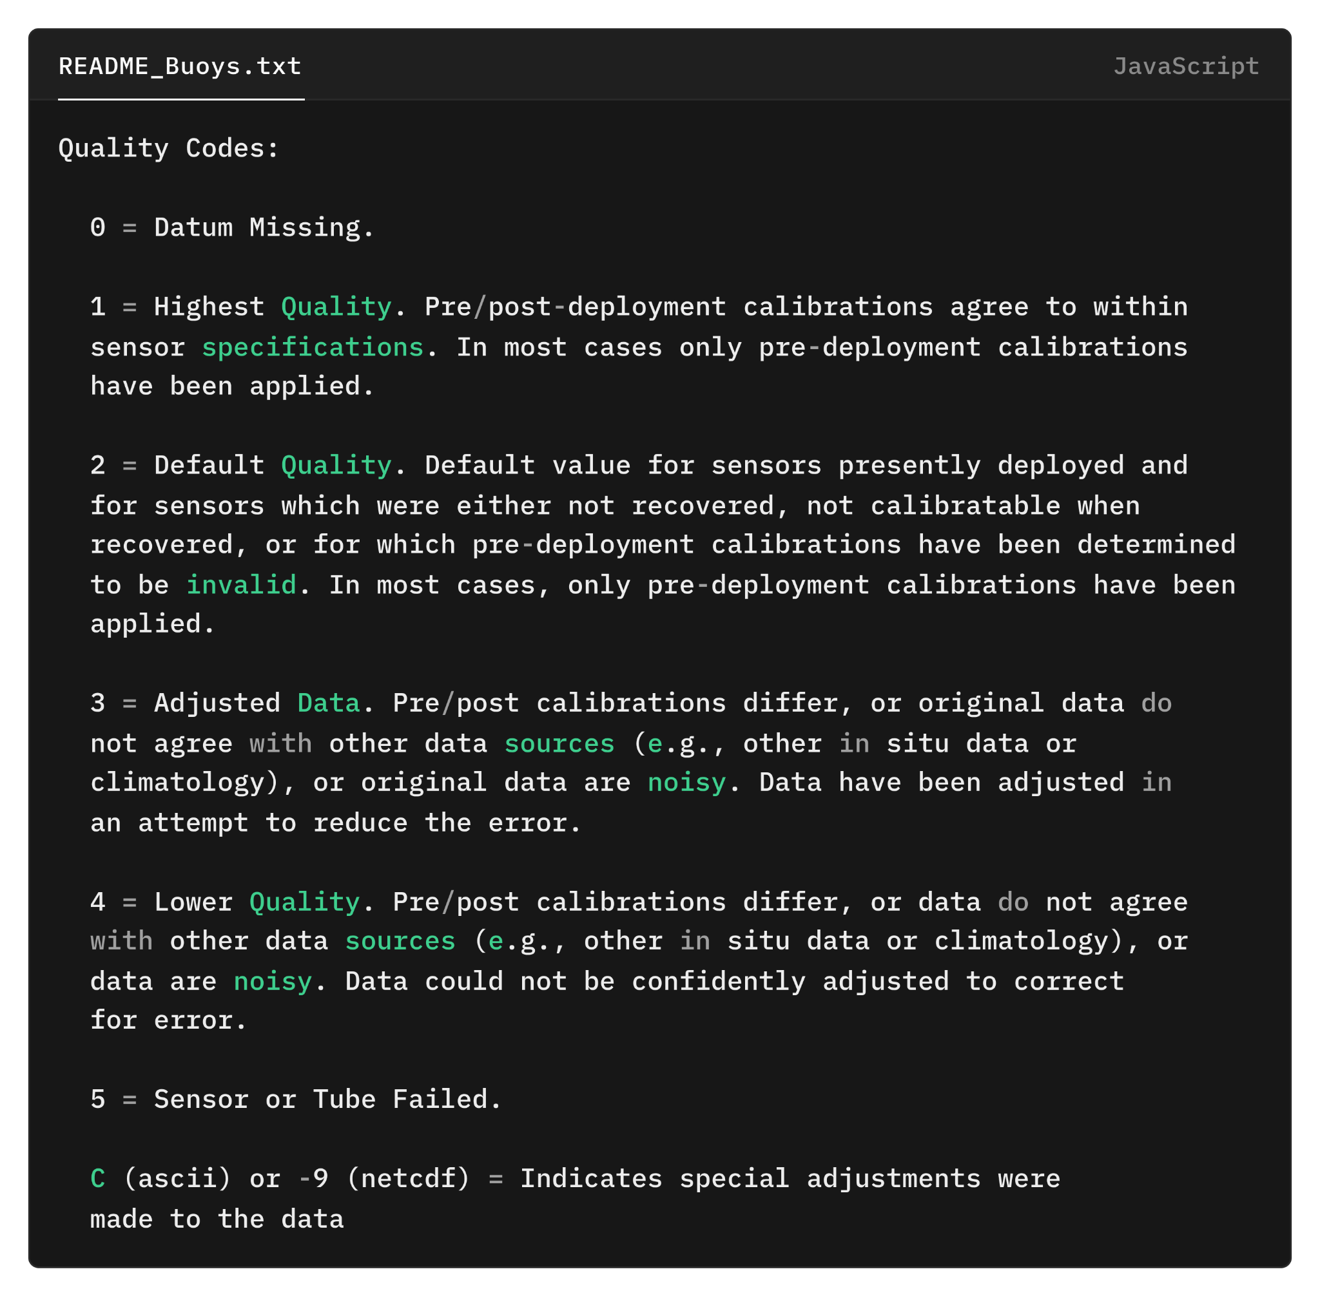
Langkah Awal Sebelum Preprocessing
- Konversikan format ASCII ke CSV
- Concat Semua variable jadi 1 supaya menjadi 1 collection database di MongoDB
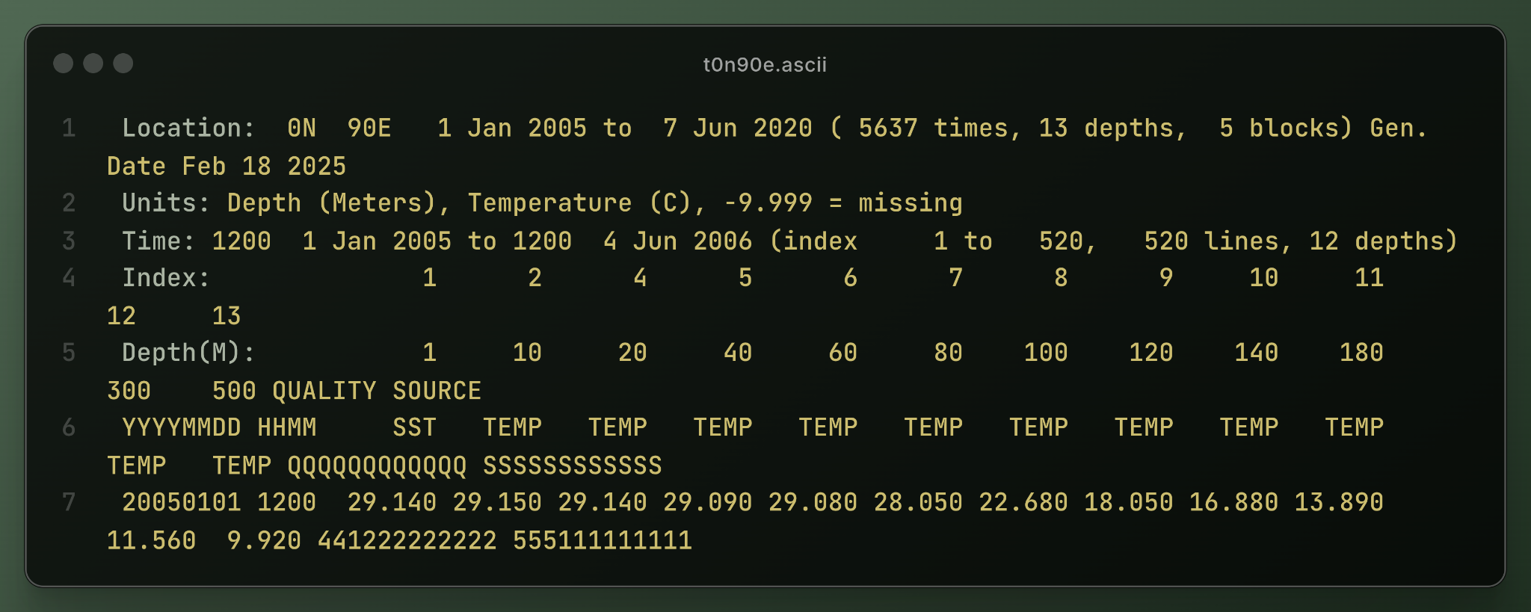
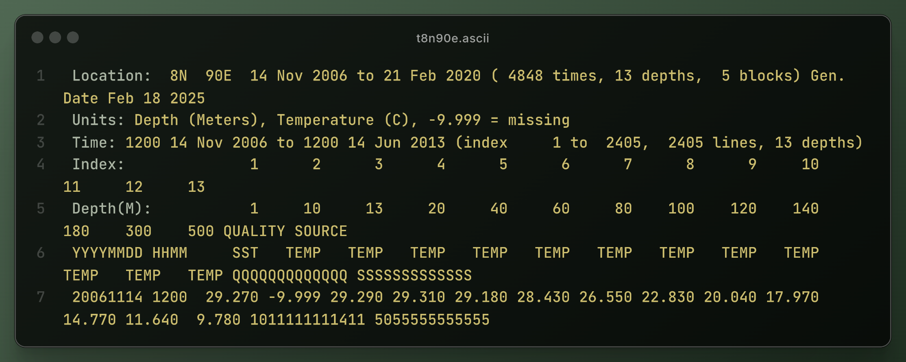
Karena dihapus, maka perlu function debug untuk mengecek kesalahan indexing agar value tidak misalignment
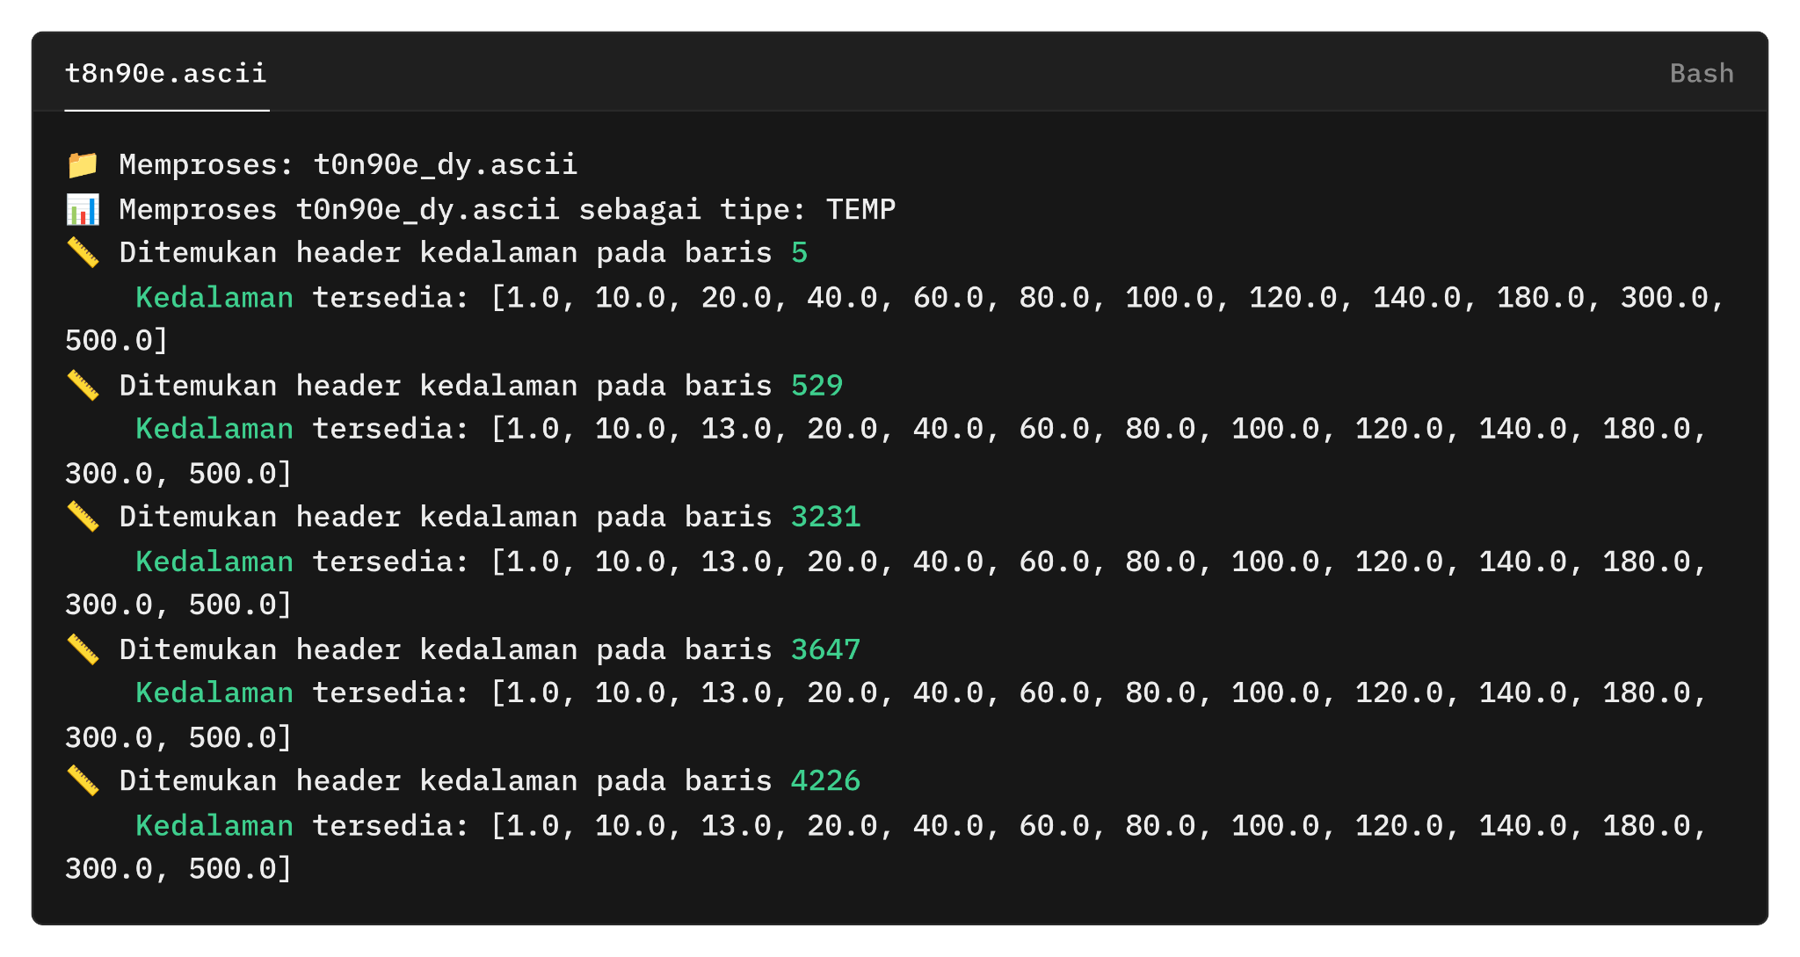
Catatan Konversi: Log Convert ASCII to CSV All Locations

Tabel 1: Summary Masalah Data Buoys
Kategori Masalah | Materi Kuantitatif | Lokasi | Dampak Analisis
Missing Data | - Angin: 41.7% hilang (avg)  - Hujan: 41.3% hilang  - TEMP_10m di 4N90E: 50.9% hilang | 4N90E | Analisis interaksi laut-atmosfer bias
Analisis interaksi laut-atmosfer bias | - Periode overlap hanya 11.5 tahun (2006-2018)  - 4N90E berakhir 3.5 tahun lebih awal | 4N90E & 8N90E | Tren jangka panjang tidak konsisten
Anomali Nilai Fisik | - 12.3% record TEMP_500m >8°C  - 7.5% SWRad >300 W/m² saat RH>90%  - 1,214 record Prec negatif | 8N90E | Validitas hukum fisika dipertanyakan
Kualitas Data Rendah | - 22.9% data angin 4N90E usable  - 28.7% TEMP_60m 0N90E anomali | 4N90E & 0N90E | Hasil penelitian tidak reprodusibel
Tabel 2: Anomali Fisik Teridentifikasi
Variabel | Jenis Anomali | Frekuensi | Contoh
TEMP_500.0m | Suhu >8°C | 217 record | 9.03°C (2007-12-05, 8N90E)
Prec | Nilai negatif | 1214 record | -0.01 (2005-01-14)
SwRad | >300 W/m² saat RH>90% | 89 hari | 317.26 W/m² (2005-02-15, RH=86.5%)
TEMP Profil | Inversi termal (lapisan dalam lebih hangat) | 342 kasus | TEMP_300m > TEMP_180m (2005-01-01)

Berdasarkan tabel, dapat diambil kesimpulan:
- Integritas ilmiah terancam oleh inkonsistensi struktural (23%), missing data sistemik (41.7% angin), dan pelanggaran hukum fisika (12.3% suhu dalam)
- Lokasi 4N90E tidak layak pakai dalam kondisi saat ini (77.1% data angin hilang, 50.9% suhu 10m hilang)
- Preprocessing direkomendasikan secara berjenjang:
- Fase 1: Koreksi dasar (harmonisasi waktu, clip nilai fisika)
- Fase 2: Imputasi multi-sumber (data angin & suhu 10m)
- Fase 3: Validasi fisika lanjutan (profil termal, radiasi)

Sehingga perhatian di Buoys:
- 0N90E (4.399 record), 4N90E (3.552 record), 8N90E (3.561 record)
- Missing Data Signifikan: Data angin hanya tersedia di 58.3% record, Data hujan (RAIN) paling tidak lengkap (58.7%), Khusus 4N90E: Data suhu 10m hanya 49.1% lengkap
- Rentang waktu tidak seimbang: 0N90E: 2005-2020 (lengkap), 4N90E & 8N90E: Dimulai Nov 2006 hingga 2018-07-31
- 4N90E berakhir record nya di date 2018-07-31.
- Variabel TEMP_60.0m di 0N90E ditolak 28.7% (vs 22.1% di 8N90E)
- 4N90E hanya memiliki 813 record angin (22.9% dari total lokasi)
- Cek anomali suhu negatif di lapisan dalam (misal TEMP_500.0m = 9.03°C)
- Verifikasi data radiasi tinggi (>300 W/m²) dengan kondisi awan.

2. Data BMKG
Identifikasi Data
- Satuan: Bulanan (1 Tahun 12 Dataset)
- Durasi: [2005-01-01] hingga [2025-06-30]
- Sumber: https://dataonline.bmkg.go.id/
- Format: .xlsx
- Stasiun: Stasiun Klimatologi Aceh
Variabel
- 8888: Data tidak terukur
- 9999: Tidak Ada Data (tidak dilakukan pengukuran)
- TN: Temperatur minimum (°C)
- Tx: Temperatur maksimum(°C)
- Tavg: Temperatur rata-rata(°C)
- RH_avg: Kelembaban rata-rata(%)
- RR: Curah hujan(mm)
- SS: Lamanya penyinaran matahari(jam)
- FF_X: Kecepatan angin maksimum(m/s)
- DDD_X: Arah angin saat kecepatan maksimum(°)
- FF_AVG: Kecepatan angin rata-rata(m/s)
- DDD_CARr: Arah angin terbanyak(°)

Langkah preprocessing data BMKG
01_convert_csv_eachyears.py
1. Convert dari format data .xslx menjadi .csv
- main()
Menentukan parent_dir (folder berisi subfolder per tahun) dan output_dir untuk hasil CSV.
Iterasi semua subfolder tahun (year_dirs) seperti 2020, 2021, dst.
Untuk setiap tahun:
Panggil process_year_directory() → hasilnya disimpan ke CSV BMKG_Data_{year}.csv.


2. process_year_directory(year_dir: str)
Input: Path ke folder .../2005/, .../2006/ dst
Output: Gabungan DataFrame dari semua file .xlsx dalam folder
- Ambil semua file .xlsx.
- Proses dengan process_bmkg_excel().
- Gabungkan semua DataFrame.
- Urutkan berdasarkan Date.

3. process_bmkg_excel(file_path: str)
Input: File Excel BMKG
Output: Satu DataFrame satu file (BMKG_Data_2012.csv, BMKG_Data_2013.csv, …)
a. Deteksi Header dan Bersihkan Baris
Baca tanpa header.
- temukan "TANGGAL" pada baris ke-7→ jadikan sebagai index kolom.
- Buang baris bagian KETERANGAN di line bawah.
b. Normalisasi Nilai
- Ubah '-', 'nan', 'NaN', 'NULL', '' → np.nan.
- Konversi kolom TANGGAL ke datetime Date.
- Tambahkan kolom Year, Month, Day dari Date.

c. Penanganan Outlier
- Jika ada 8888 atau 9999 → ubah ke NaN.
d. Perbaikan Tipe Data
- Jika nilai numerik selalu bilangan bulat → konversi ke Int64 (mendukung NaN).
- Hapus baris yang seluruh kolomnya NaN.
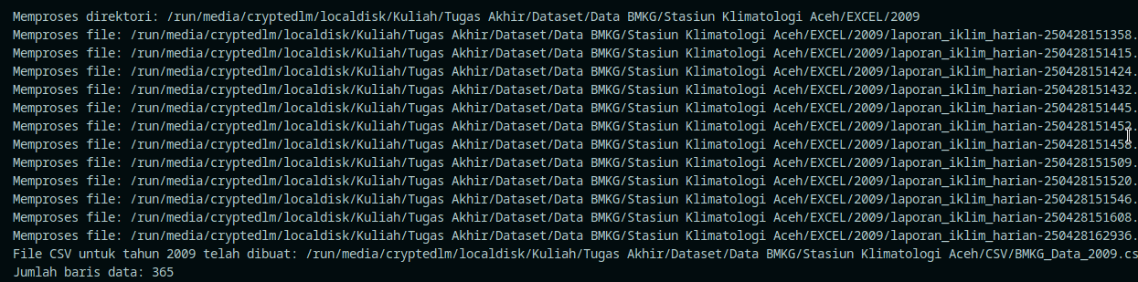

Output menghasilkan 1 CSV tiap tahunnya, dengan format kolom sebagai berikut.
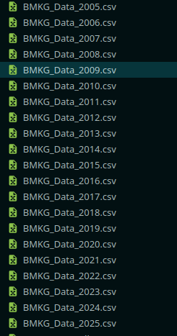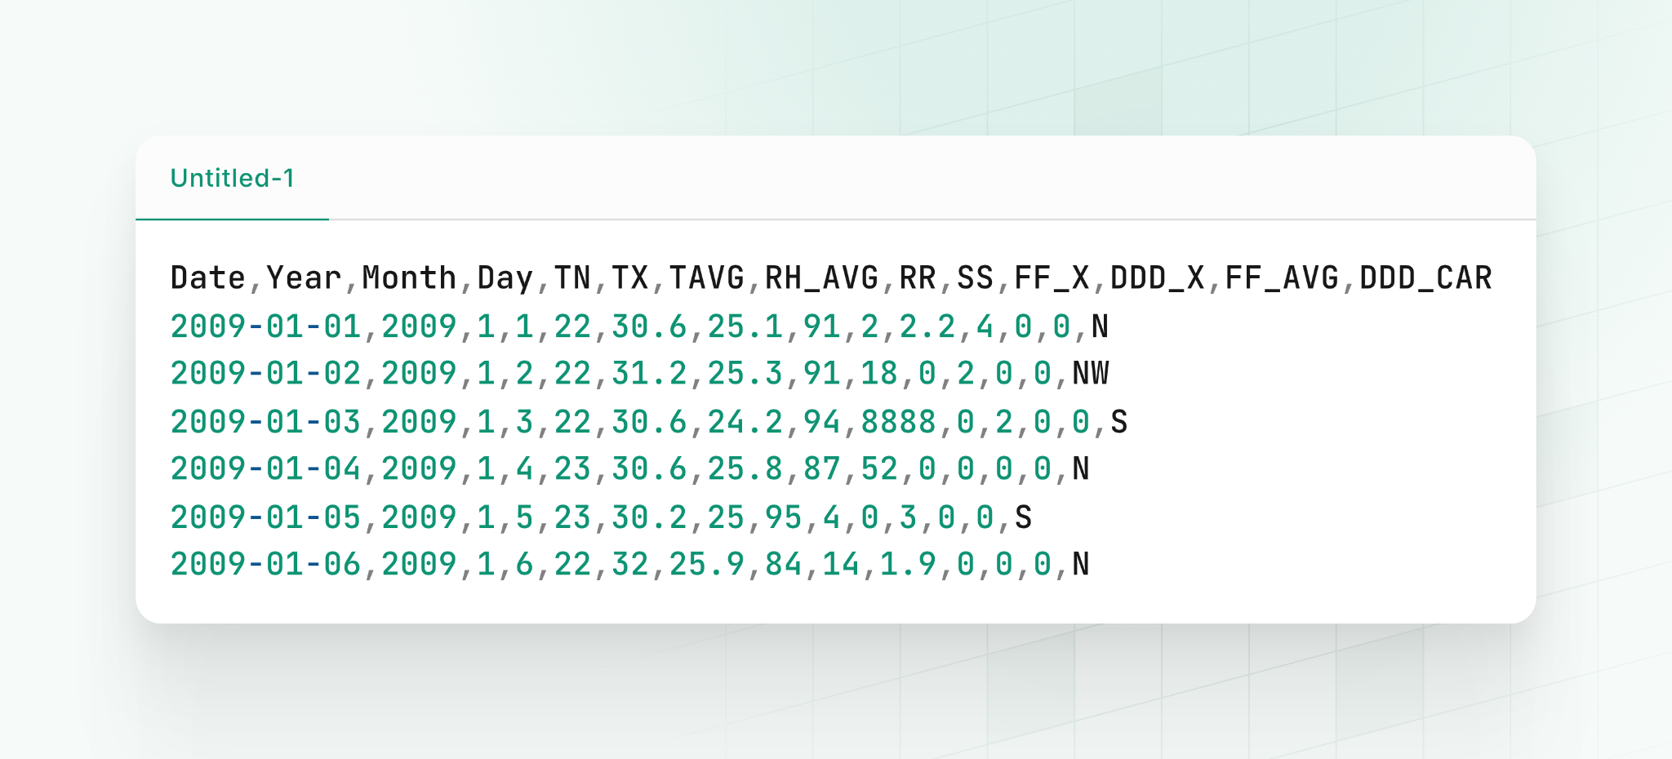
02_concat_allyears_csv.py
Fungsi ini adalah menggabungkan seluruh data csv tiap tahun menjadi csv tunggal.
Output: BMKG_Data_All.csv
- Ambil semua file CSV
- Urutkan file berdasarkan abjad
- Baca dan satukan semua file
- Gabungkan seluruh DataFrame
- Urutkan berdasarkan kolom Date
- Return hasil penggabungan

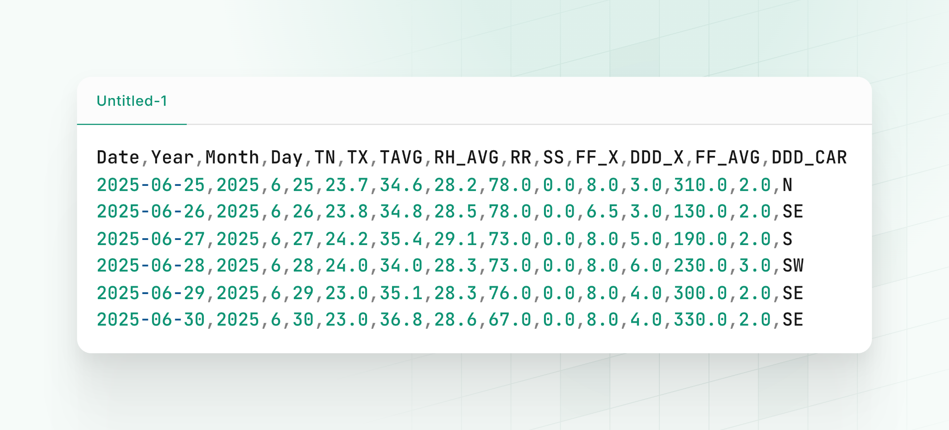

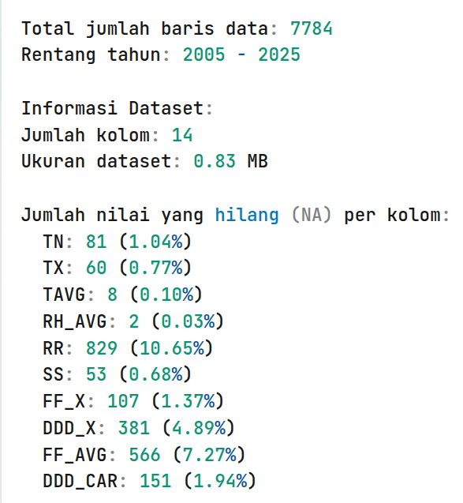

Preprocessing Variable RR
preprocessing_rr.py

Gambaran Umum
Sumber Data: Stasiun Klimatologi Aceh (BMKG)
Jumlah Data Awal: 7.784 record harian

Fokus Preprocessing:
Penanganan nilai khusus (8888 = tidak terukur, 9999 = missing)
Imputasi missing values berbasis kondisi meteorologi
Deteksi outlier dan transformasi data
Persiapan untuk pemodelan time series (Holt-Winters)

2. Tahapan Utama Preprocessing
A. Analisis Data Awal
Missing Values:
25.8% nilai RR = 8888 (tidak terukur)
10.7% nilai RR missing/NaN
21.7% nilai RR = 0 (tidak hujan)

Distribusi Data:
Skewness: 4.13 (distribusi sangat miring ke kanan)
Rata-rata curah hujan: 7.31 mm/hari
Maksimum: 180.8 mm/hari

B. Cleaning Data
Penanganan Nilai Khusus:
Nilai 9999 diubah menjadi NaN
Nilai 8888 diestimasi menggunakan:
- Kondisi meteorologi (kelembaban/suhu)
- Modifier durasi matahari (SS):
if SS < 1.5: boost 30-50%
if SS > 8.0: reduksi 30-50%
Hasil: 2.011 nilai 8888 berhasil diestimasi

Deteksi Outlier Ekstrem:
Threshold: >150 mm/hari
Terdeteksi: 2 outlier (e.g., 162 mm pada 2012-11-01)

C. Imputasi Missing Values
Strategi Berbasis Panjang Gap:
Panjang Gap Metode Imputasi Jumlah
≤3 hari Linear Interpolation 662
4-14 hari Rata-rata Bulanan + Noise + SS 167
>14 hari Median Bulanan + SS Seluruh
Hasil:
100% data terisi (0 missing values)
Deviasi dari data asli: 0.73 mm
D. Deteksi Outlier Lanjutan
Metode: Percentile 99%
Threshold: >58 mm/hari

Outlier Terdeteksi: 77 record
Misalnya: 64 mm, 147 mm, 88 mm

E. Transformasi Data
Tujuan: Menstabilkan varians dan mengurangi skewness

Metode:
Log(x+1): Skewness turun dari 4.13 → 0.39
Square Root: Skewness 1.18
Box-Cox (λ=0.1256): Skewness -0.0036
Rekomendasi: Gunakan RR_log untuk pemodelan

F. Uji Stationarity
Hasil Tes:
Test Statistik p-value Kesimpulan
ADF -16.18 0.000 Stasioner
KPSS 1.829 0.01 Non-Stasioner
Implikasi: Diperoleh differencing untuk pemodelan ARIMA

3. Visualisasi Kunci
Time Series:
Pola harian dengan identifikasi hari hujan lebat (>50 mm)
Garis tren tahunan
Distribusi Data:
66.6% hujan ringan (0-20 mm)
1.6% hujan lebat (50-100 mm)
0.2% hujan ekstrem (>100 mm)

Pola Musiman:
Puncak hujan: November-April (musim hujan)
Terendah: Juni-Agustus (musim kemarau)

Trend Tahunan:
Tren positif: +0.24 mm/tahun
Tahun terbasah: 2020 (180.8 mm)
Tahun terkering: 2015 (46 mm)

4. Rekomendasi untuk Pemodelan
Metode Forecasting:
Holt-Winters Additive (kekuatan pola musiman tinggi: 11.31)

Input Data:
Gunakan RR_log (transformasi logaritmik)
Seasonal period: 12 (bulanan) atau 365 (harian)

Peringatan:
Missing values 36.5% → Validasi ketat hasil forecasting
Waspada outlier (>58 mm) yang memengaruhi model

5. Output Preprocessing
File Output: preprocessed_rainfall_data.csv
RR_imputed: Data final setelah imputasi
RR_log: Transformasi log untuk pemodelan
is_outlier: Flag outlier (77 record)

Log preprocessing lengkap
📂 Loading data dari: /run/media/cryptedlm/localdisk/Kuliah/Tugas Akhir/Dataset/Data BMKG/Stasiun Klimatologi Aceh/CSV/BMKG_Data_All.csv
✅ Data berhasil dimuat: 7784 records
📋 Kolom tersedia: ['Date', 'Year', 'Month', 'Day', 'TN', 'TX', 'TAVG', 'RH_AVG', 'RR', 'SS', 'FF_X', 'DDD_X', 'FF_AVG', 'DDD_CAR']

🔄 FASE 1: Loading dan Persiapan Data
Data loaded: 7784 records from 2005-01-01 00:00:00 to 2025-06-30 00:00:00

🔄 FASE 2: Analisis Missing Values
=== ANALISIS MISSING VALUES DAN NILAI KHUSUS ===
Nilai 8888 (tidak terukur): 2011 (25.8%)
Missing/NaN values: 829 (10.7%)
Zero values (tidak hujan): 1686 (21.7%)

=== MISSING VALUES PER TAHUN ===
Missing_8888 Missing_NaN Zero_Values Total_Records Missing_Percentage
Year
2005 241 0 2 365 66.027397
2006 233 0 27 365 63.835616
2007 242 0 15 365 66.301370
2008 224 0 21 366 61.202186
2009 126 0 114 365 34.520548
2010 66 0 163 365 18.082192
2011 214 0 1 365 58.630137
2012 219 1 4 365 60.273973
2013 27 0 170 365 7.397260
2014 28 0 168 365 7.671233
2015 19 116 46 244 55.327869
2016 28 117 59 248 58.467742
2017 17 130 28 232 63.362069
2018 27 129 35 235 66.382979
2019 29 68 113 295 32.881356
2020 41 76 74 329 35.562310
2021 51 113 147 510 32.156863
2022 58 43 102 322 31.366460
2023 49 35 140 343 24.489796
2024 51 1 174 365 14.246575
2025 21 0 83 181 11.602210

🔄 FASE 3: Data Cleaning

=== CLEANING DATA CURAH HUJAN ===
Estimasi 2011 data tidak terukur (8888) dengan SS modifier...
→ 2011 nilai berhasil diestimasi dengan SS modifier
Outlier ekstrem (>150mm): 2 data
Dates dengan outlier:
2012-11-01 00:00:00: 162.0mm
2024-11-26 00:00:00: 180.8mm

Ringkasan data setelah cleaning:
Total data valid: 6955
Mean: 7.31mm
Median: 3.03mm
Min: 0.00mm
Max: 180.80mm

Distribusi kategori hujan:
Berawan (0mm): 1686 (24.2%)
Hujan ringan (0-20mm): 4629 (66.6%)
Hujan sedang (20-50mm): 516 (7.4%)
Hujan lebat (50-100mm): 113 (1.6%)
Hujan sangat lebat (>100mm): 11 (0.2%)
✅ Data cleaning selesai

🔄 FASE 4: Imputasi Berbasis Musiman

=== IMPUTASI MISSING VALUES ===
Memproses 829 missing values...
✅ 829 values berhasil diimputasi

Metode imputasi yang digunakan:
meteorological_estimate_with_ss: 2011 values
linear_interpolation: 662 values
monthly_average_with_ss: 167 values

Statistik final:
Total data: 7784
Mean: 6.98mm
Median: 3.00mm
Missing values: 0
Deviasi dari original: 0.73mm

🔄 FASE 5: Deteksi Outlier Advanced

=== DETEKSI OUTLIER (PERCENTILE 99%) ===
📊 Threshold Percentile 99%: > 58.00 mm
✅ Total outliers flagged: 77 dari 7784 data

Contoh outliers terdeteksi:
- 64.00 mm (index: 98)
- 59.00 mm (index: 283)
- 88.00 mm (index: 376)
- 147.00 mm (index: 859)
- 73.00 mm (index: 1043)

💡 Menggunakan threshold P99 sebagai pendekatan adaptif untuk iklim tropis.

🔄 FASE 6: Transformasi Data

=== TRANSFORMASI DATA ===
Box-Cox lambda parameter: 0.1256

Evaluasi transformasi (skewness):
Original: 4.1342
Log(x+1): 0.3882
Sqrt: 1.1835
Box-Cox: -0.0036

🔄 FASE 7: Uji Stationarity

=== UJI STATIONARITY ===
Augmented Dickey-Fuller Test:
ADF Statistic: -16.178358
p-value: 0.000000
Critical Values:
1%: -3.431192
5%: -2.861912
10%: -2.566968
→ Data STASIONER (p-value ≤ 0.05)

KPSS Test:
KPSS Statistic: 1.829383
p-value: 0.010000
Critical Values:
10%: 0.347000
5%: 0.463000
2.5%: 0.574000
1%: 0.739000
→ Data NON-STASIONER (p-value < 0.05)

🔄 FASE 8: Visualisasi Komprehensif
📁 Direktori rainfall_plots dibuat

=== MEMBUAT PLOTS INDIVIDUAL ===
✅ 01_time_series_plot.png saved
✅ 02_histogram_distribusi.png saved
✅ 03_boxplot_tahunan.png saved
✅ 04_pola_musiman.png saved
✅ 05_trend_tahunan.png saved
✅ 06_missing_values_pattern.png saved
✅ 07_transformasi_comparison.png saved
✅ 08_curah_hujan_kumulatif.png saved
✅ 09_seasonal_decomposition.png saved
✅ 10_data_quality_summary.png saved

🔄 FASE 9: Laporan Ringkasan

============================================================
LAPORAN RINGKASAN PREPROCESSING CURAH HUJAN
============================================================
📊 DATASET OVERVIEW:
• Total records: 7,784
• Periode: 2005-01-01 00:00:00 s/d 2025-06-30 00:00:00
• Rentang tahun: 21 tahun

🔍 DATA QUALITY:
• Missing values (8888): 2,011 (25.8%)
• Missing values (NaN): 829
• Zero values: 1,686
• Valid data: 4,944

📈 STATISTIK DESKRIPTIF (setelah preprocessing):
• Mean: 6.98 mm
• Median: 3.00 mm
• Std Dev: 11.92 mm
• Min: 0.00 mm
• Max: 180.80 mm
• Skewness: 4.13

✅ PREPROCESSING STEPS COMPLETED:
• ✓ Data cleaning & special values handling
• ✓ Missing values analysis
• ✓ Outlier detection
• ✓ Data transformation
• ✓ Stationarity testing
• ✓ Comprehensive visualization

📋 REKOMENDASI UNTUK FORECASTING:
• ⚠️ Missing values sedang (36.5%) - gunakan imputasi hati-hati
• ✅ Distribusi sangat skewed - gunakan transformasi log

🎯 SIAP UNTUK HOLT-WINTERS FORECASTING!
============================================================

💾 Data hasil preprocessing disimpan ke: preprocessed_rainfall_data.csv

📊 KOLOM HASIL PREPROCESSING:
• Date: 7,784 non-null values
• Year: 7,784 non-null values
• Month: 7,784 non-null values
• Day: 7,784 non-null values
• RR_original: 6,955 non-null values
• RR_imputed: 7,784 non-null values
• RR_log: 7,784 non-null values
• RR_sqrt: 7,784 non-null values
• is_outlier: 7,784 non-null values

🎯 REKOMENDASI UNTUK HOLT-WINTERS:
• Data tersedia untuk forecasting: 7,784 records
• Seasonal strength: 11.31
• Gunakan Holt-Winters ADDITIVE (seasonal pattern kuat)
• Seasonal period: 12 (bulanan) atau 365 (harian)
• Gunakan RR_log untuk forecasting (skewness tinggi: 4.13)

🎉 PREPROCESSING SELESAI!

Visualisasi Preprocessing RR, Siap untuk Holt-Winters
- Time Series Plot
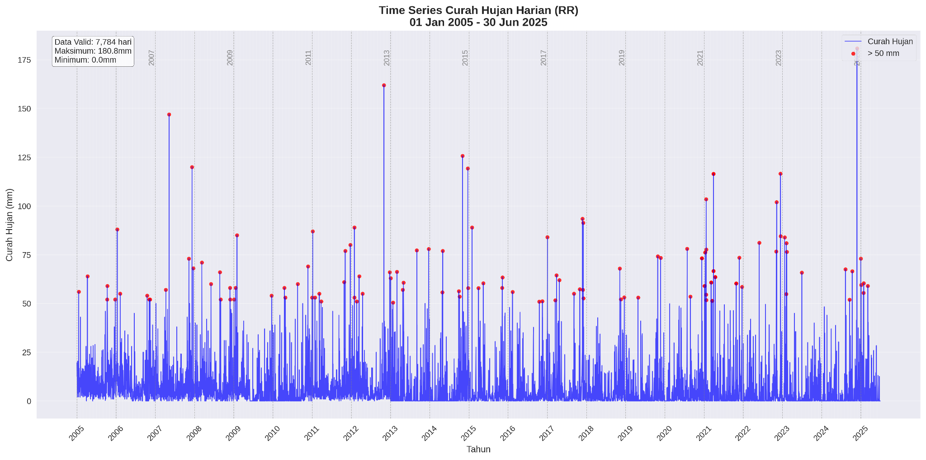
- HIstogram Distribusi
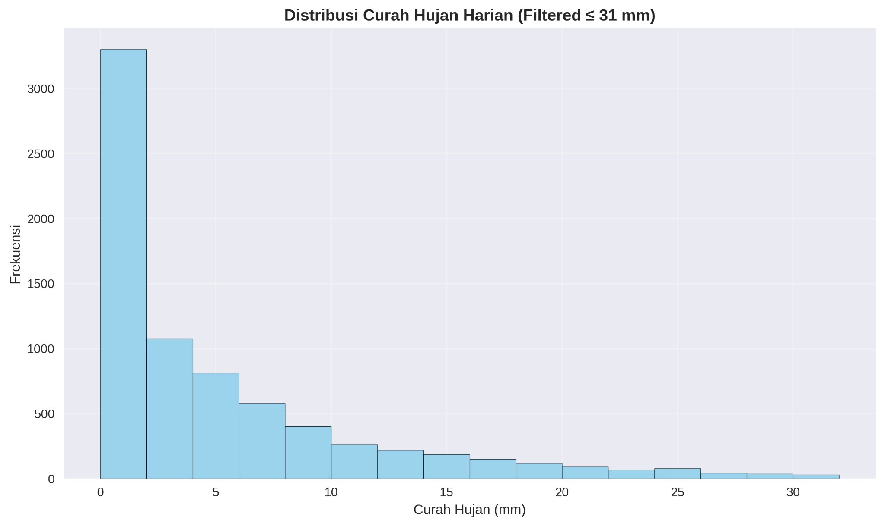
- Boxplot rentang Tahunan
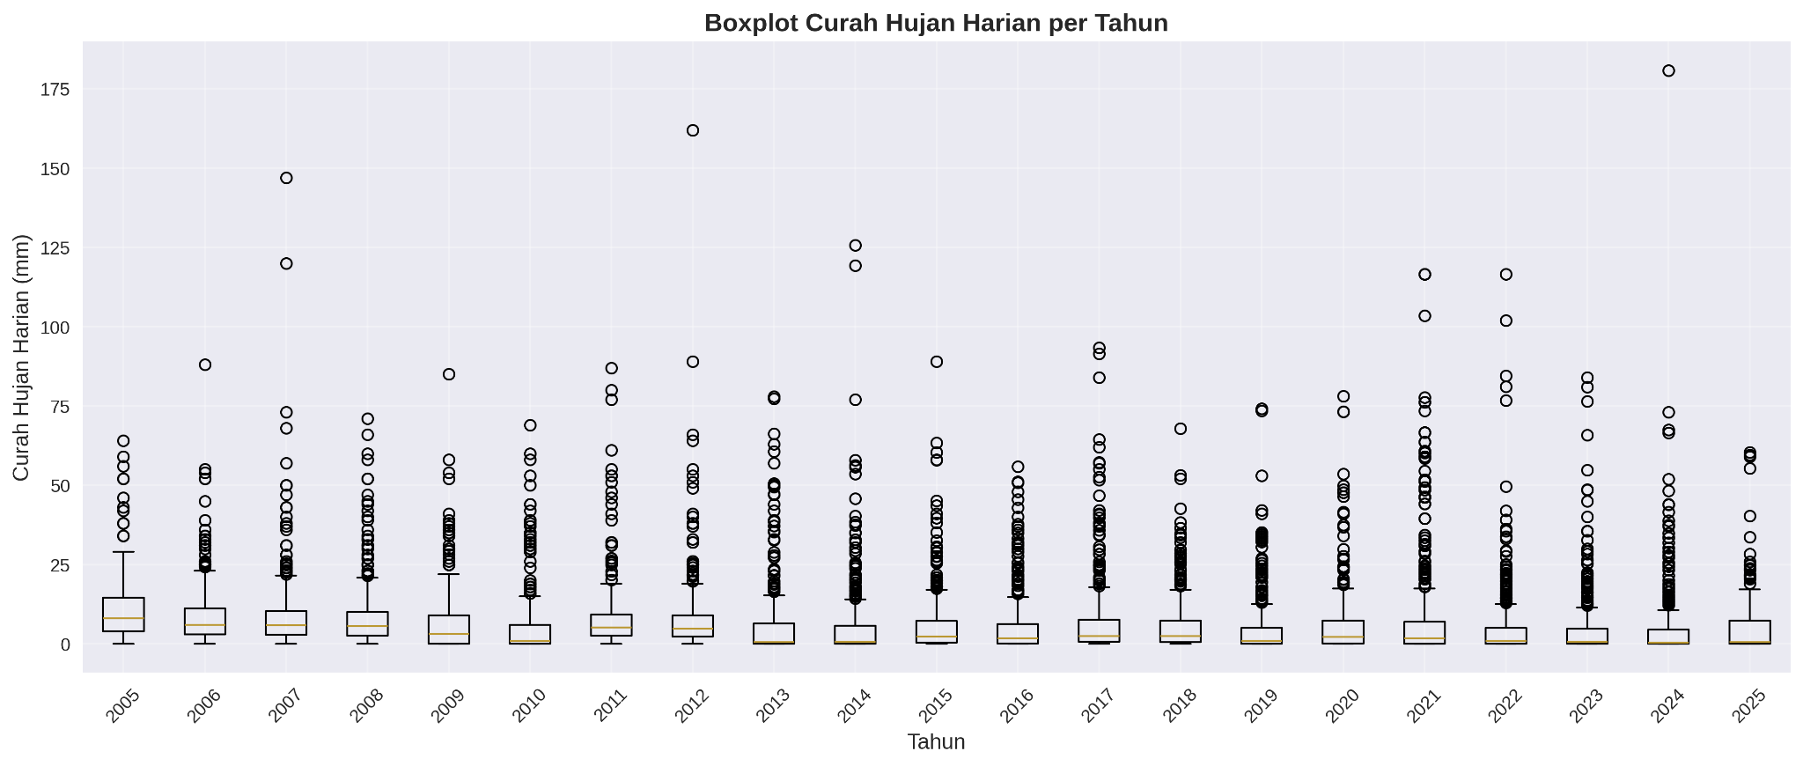
- Barchart Pola Musiman
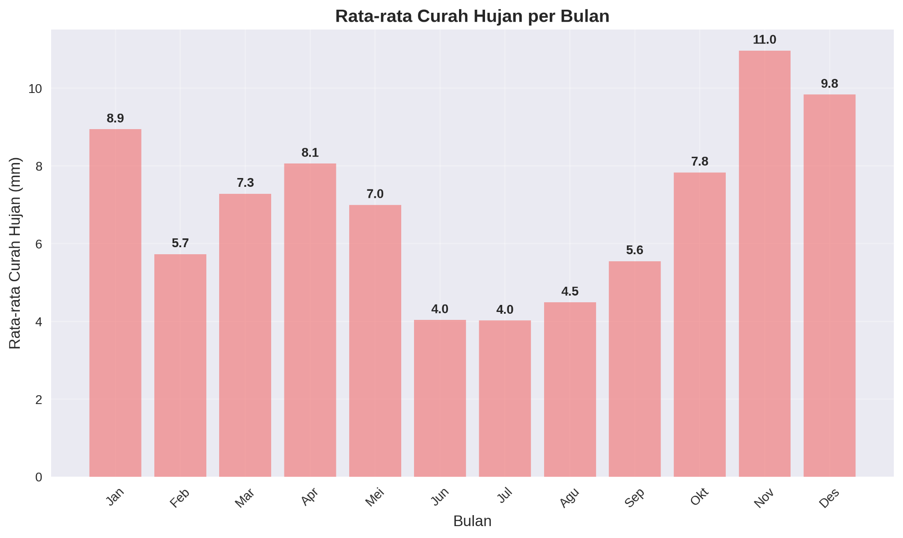
- Trend Tahunan
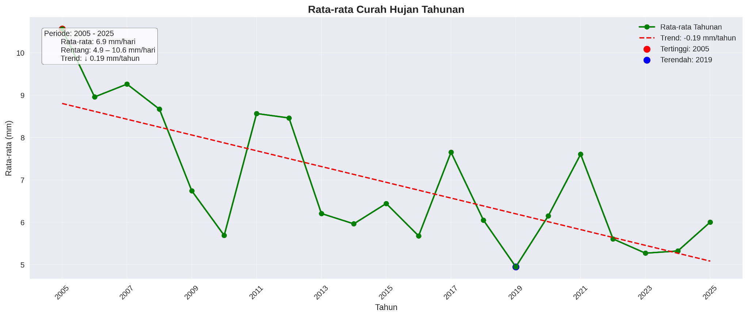
- Pattern Missing Values
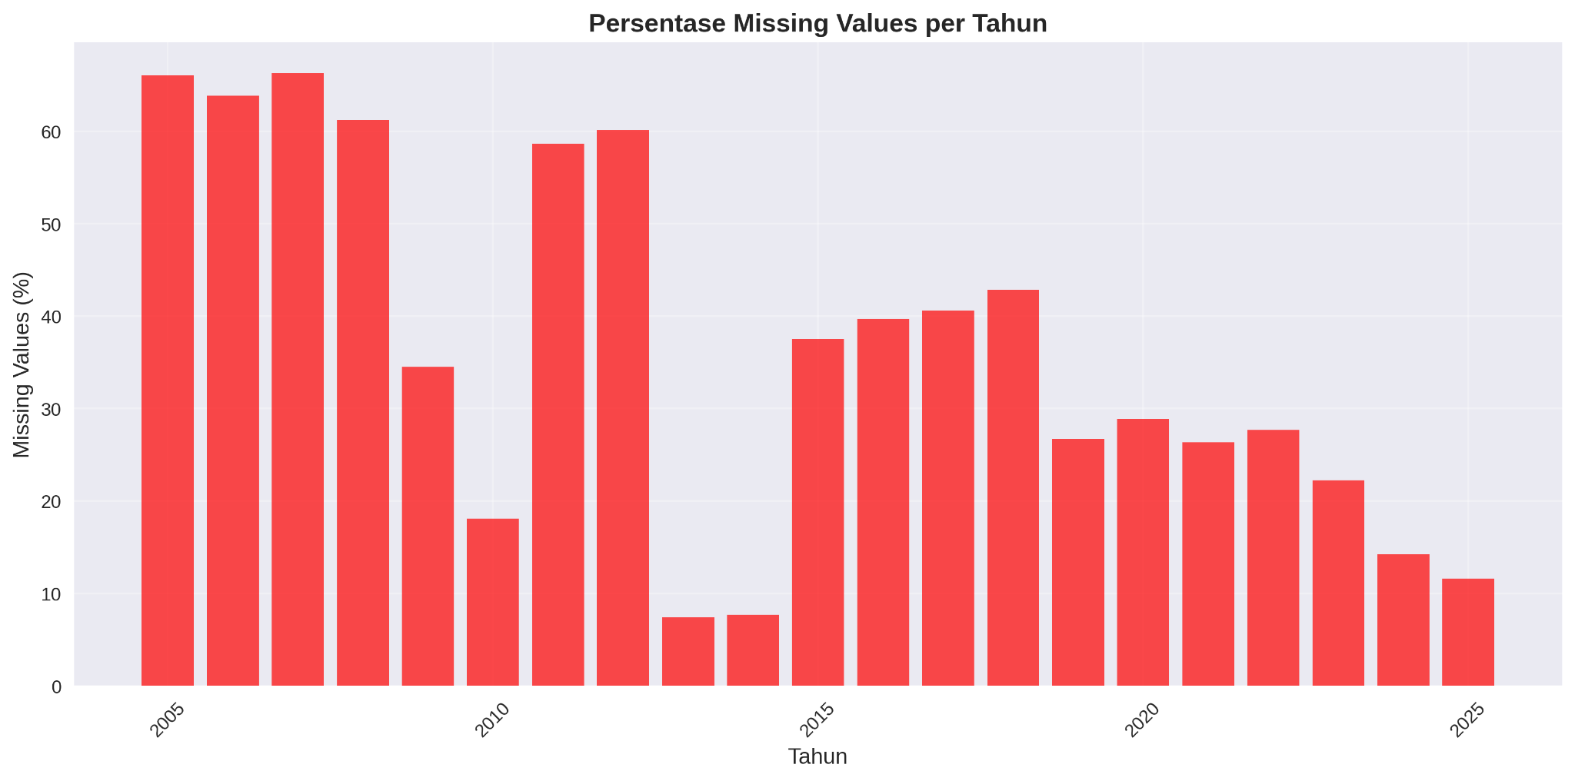
- Histogram Perbedaan Transformas
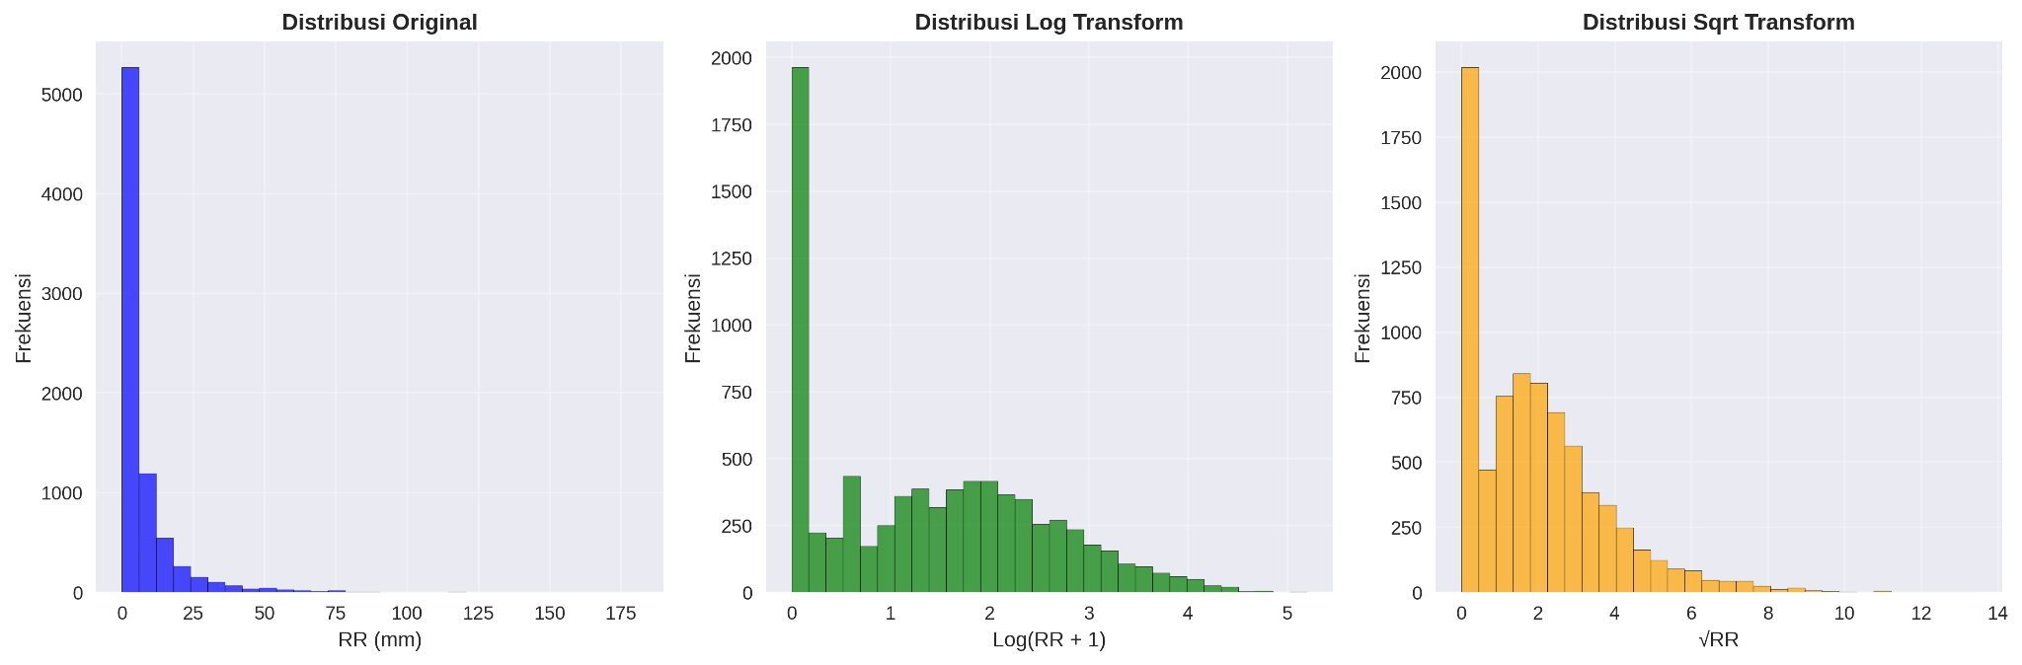
- Curah Hujan Kumulatif
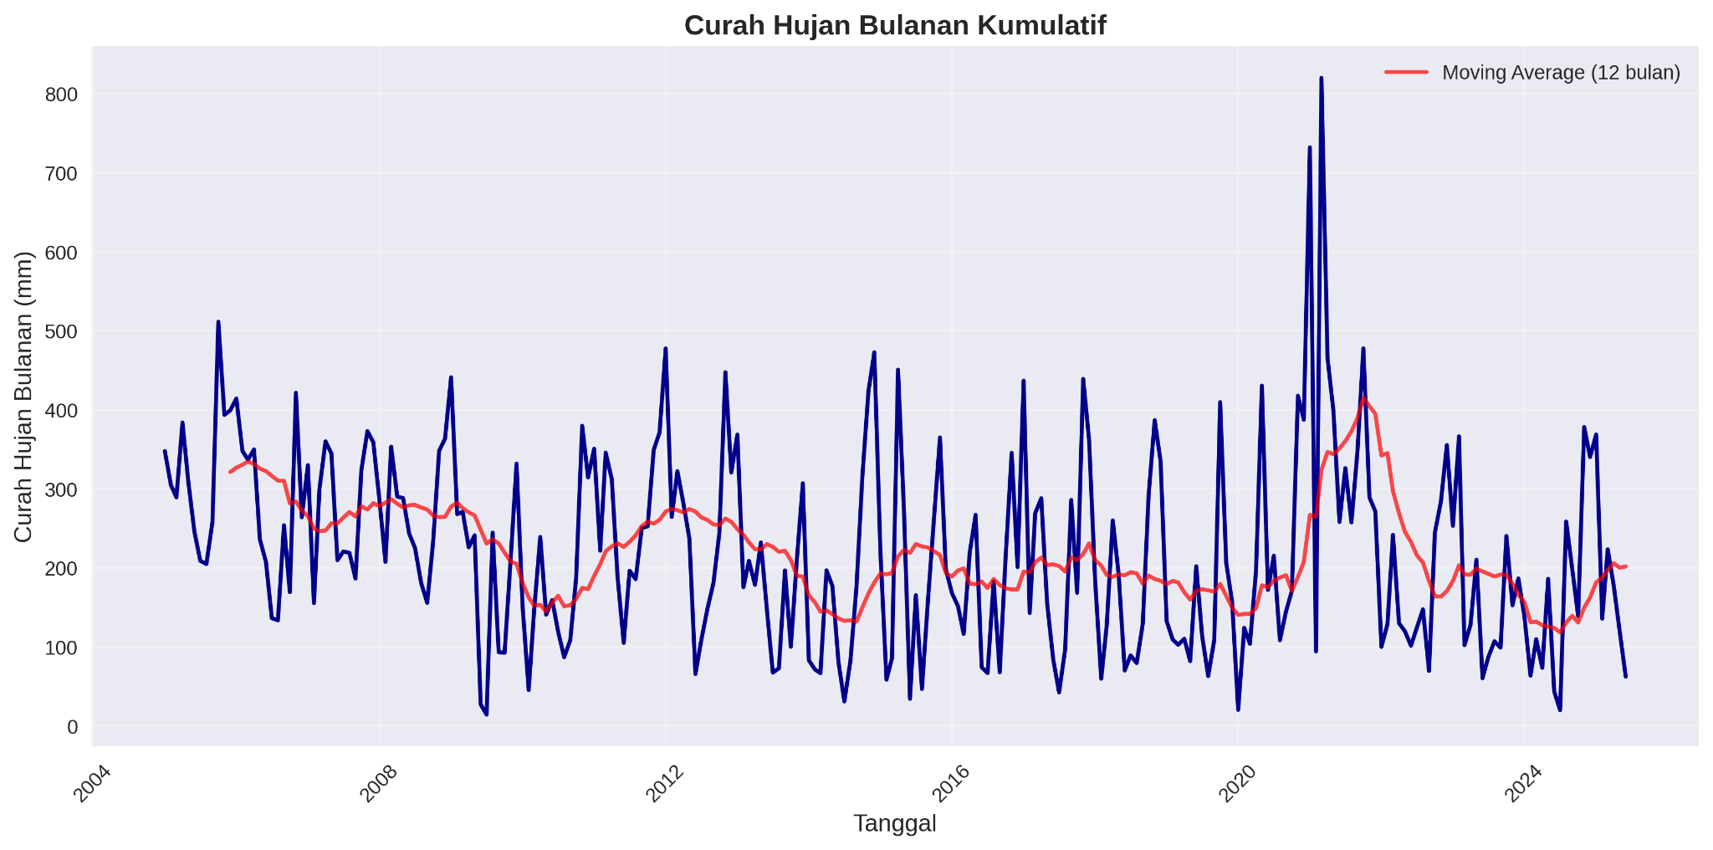
- Dekomposisi Seasonal
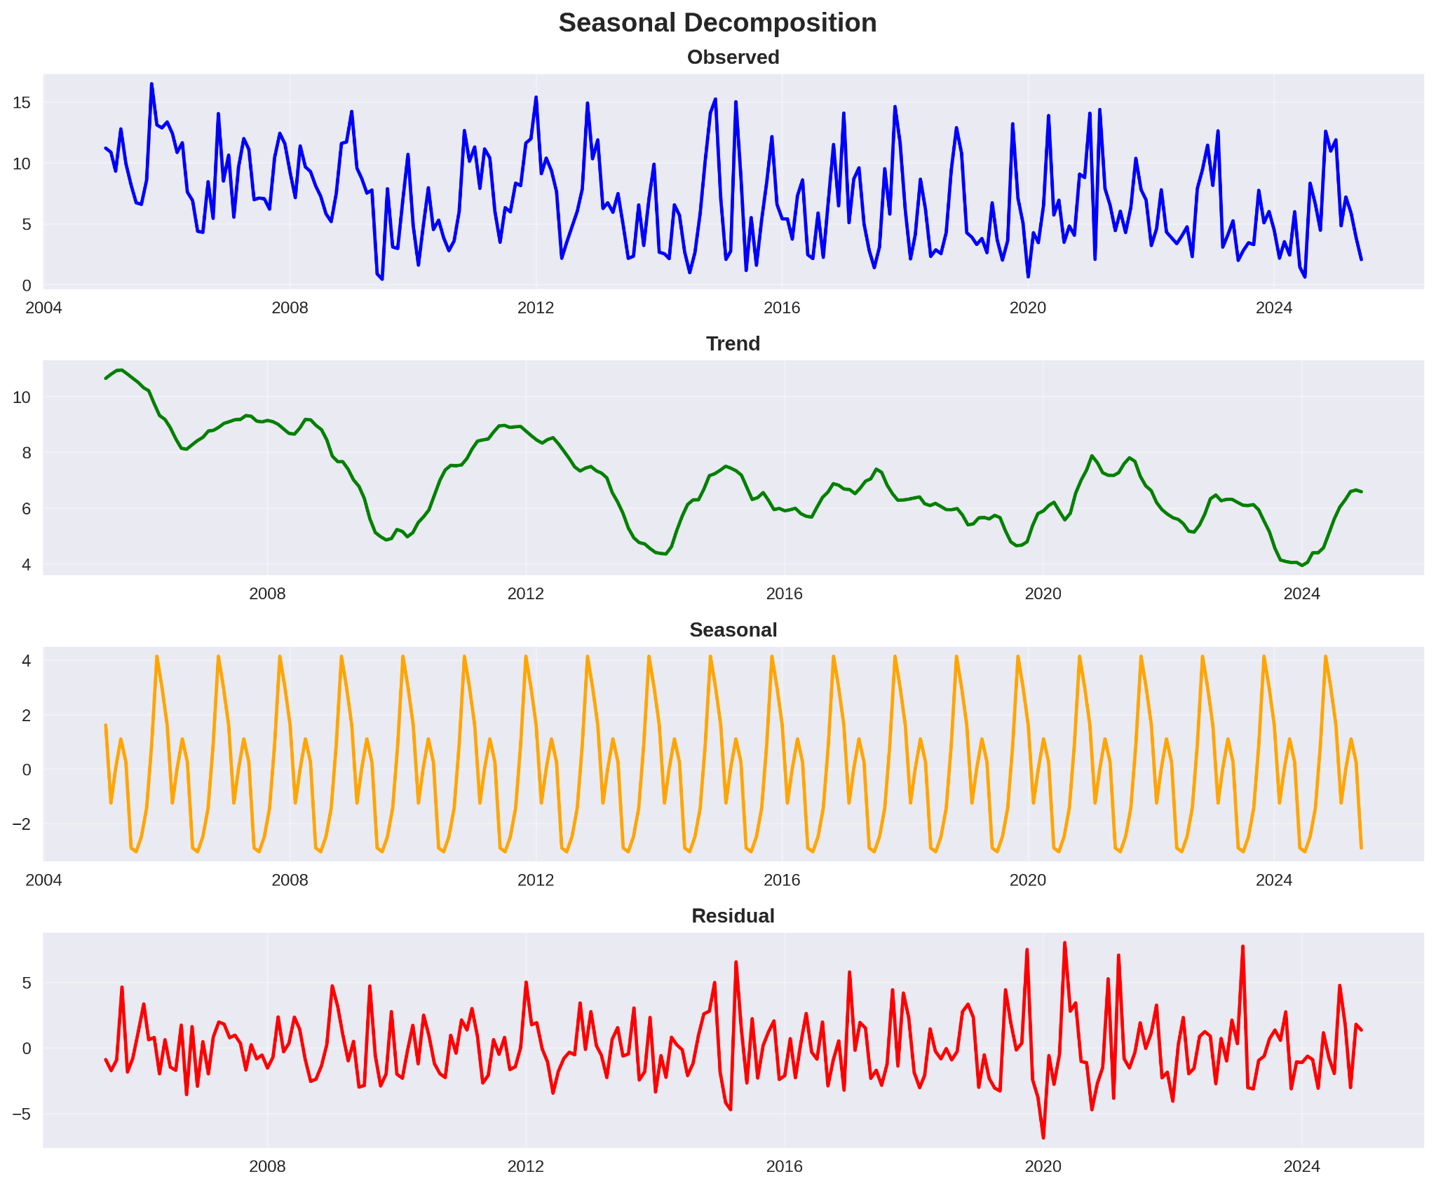
- Summary data RR Quality
